Индивидуальный проект этап 6

Размещение двуязычного сайта на Github

Мальянц Виктория Кареновна

Содержание

# 1 Цель работы

Разместить двуязычный сайт на Github.

# 2 Задание

1. Разместить двуязычный сайт на Github
2. Добавить пост по прошедшей неделе
3. Добавить пост на тему по выбору

# 3 Выполнение лабораторной работы

## 3.1 Разместить двуязычный сайт на Github

Перехожу в каталог \_default и затем открываю файл languages.yaml (рис. 1).

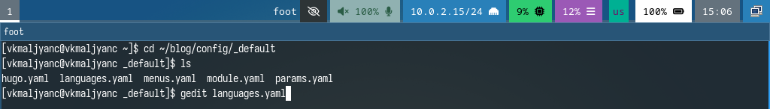

Рис. 1: Переход в каталог \_default и открытие файла languages.yaml

Добавляю русский язык в настройки сайта (рис. 2).

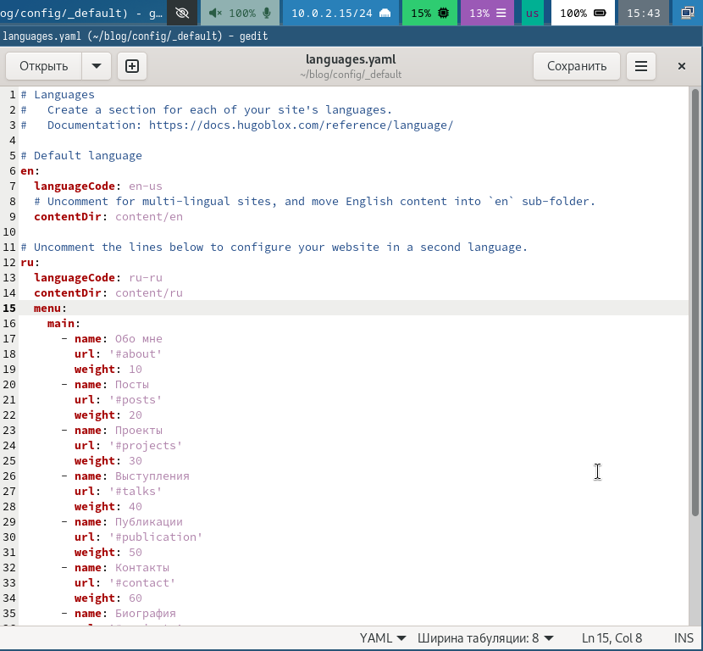

Рис. 2: Редактирование файла

Открываю файл hugo.yaml (рис. 3).



Рис. 3: Открытие файла hugo.yaml

Настраиваю сайт (рис. 4).

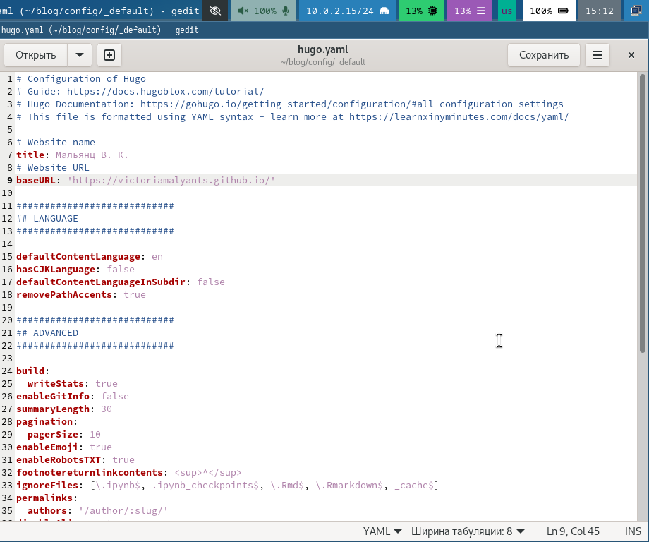

Рис. 4: Редактирование файла

Добавляю два каталога: en и ru (рис. 5).

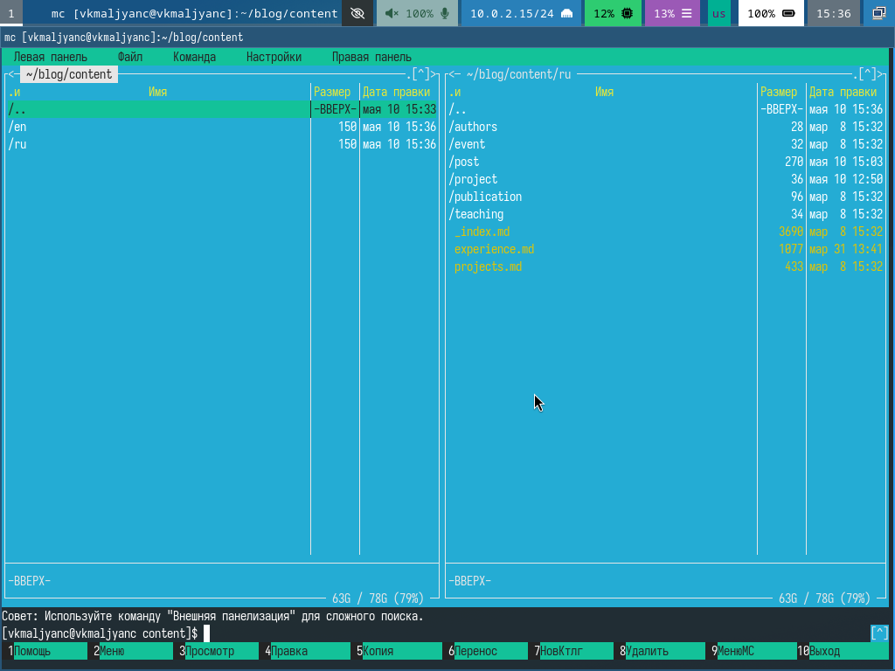

Рис. 5: Добавление двух каталогов: en и ru

Перехожу в каталог blog и компилирую сайт (рис. 6).

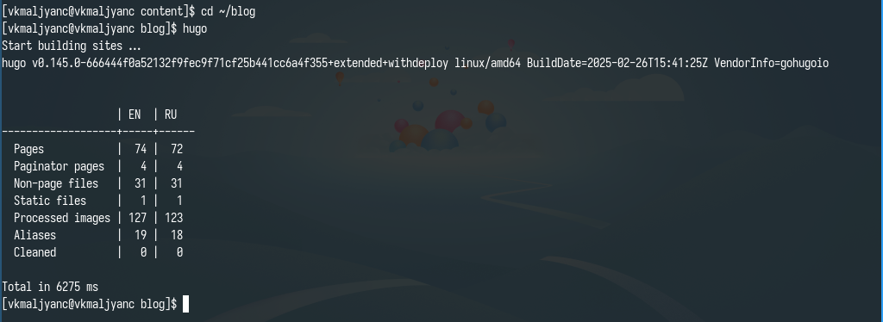

Рис. 6: Переход в каталог blog и компиляция сайта

Получаю ссылку на сайт (рис. 7).

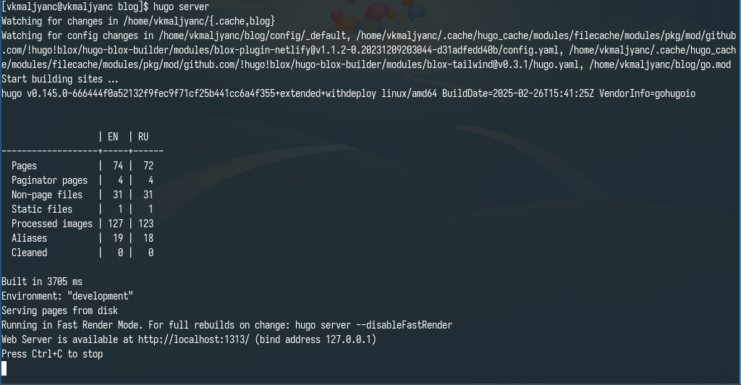

Рис. 7: Получение ссылки на сайт

Убеждаюсь в том, что изменения добавлены корректно (рис. 8) (рис. 9).

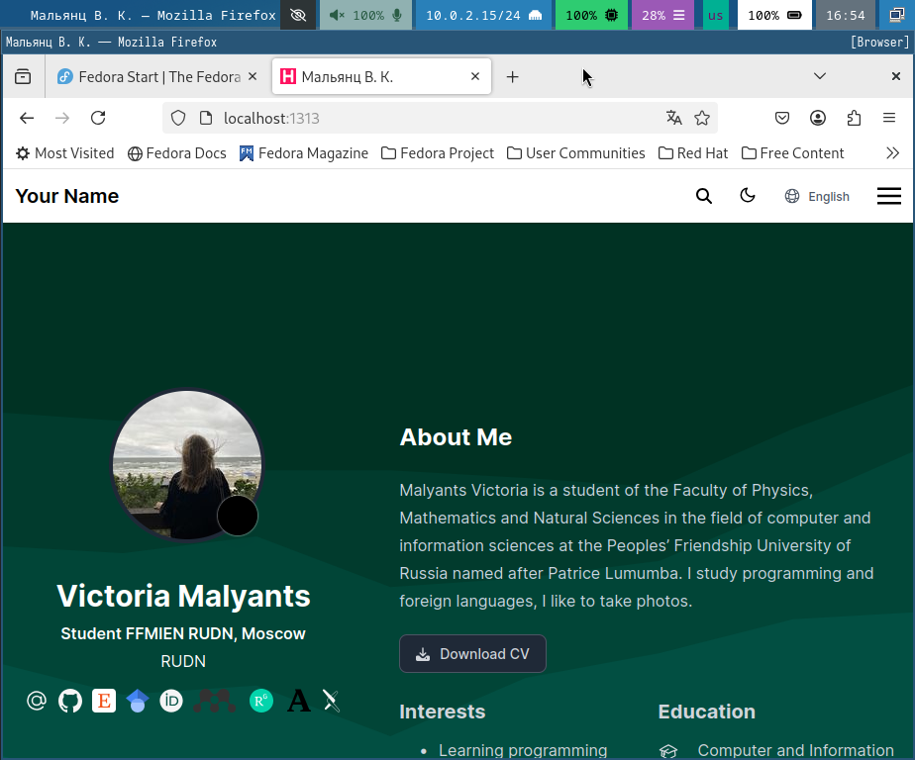

Рис. 8: Сайт

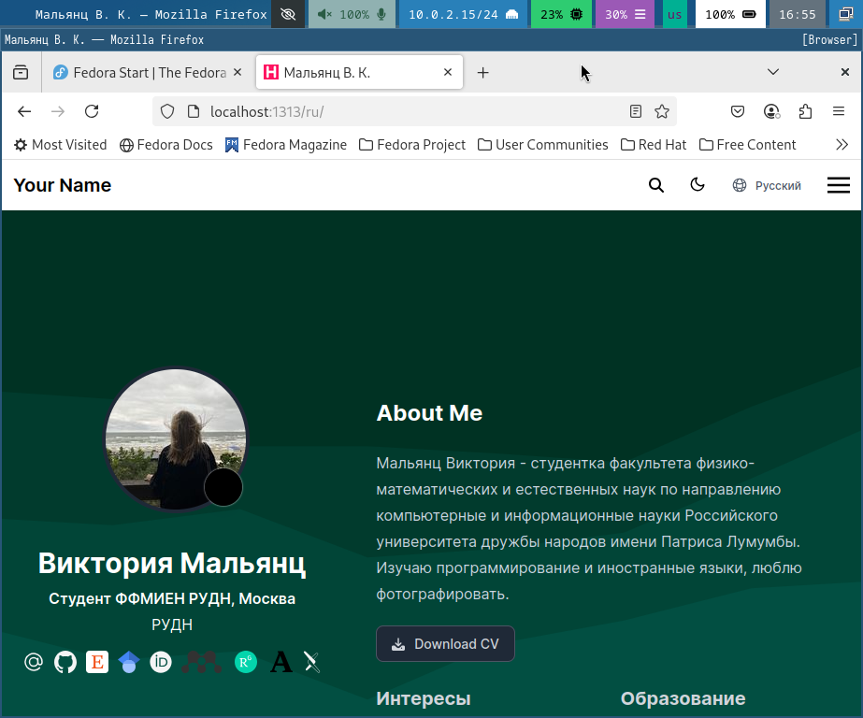

Рис. 9: Сайт

## 3.2 Добавить пост по прошедшей неделе

Перехожу в каталог post\_8 и открываю файл index.md (рис. 10).

Переход в каталог post_8 и открытие файла index.md

Рис. 10: Переход в каталог post\_8 и открытие файла index.md

Пишу пост по прошедшей неделе на русском языке (рис. 11).

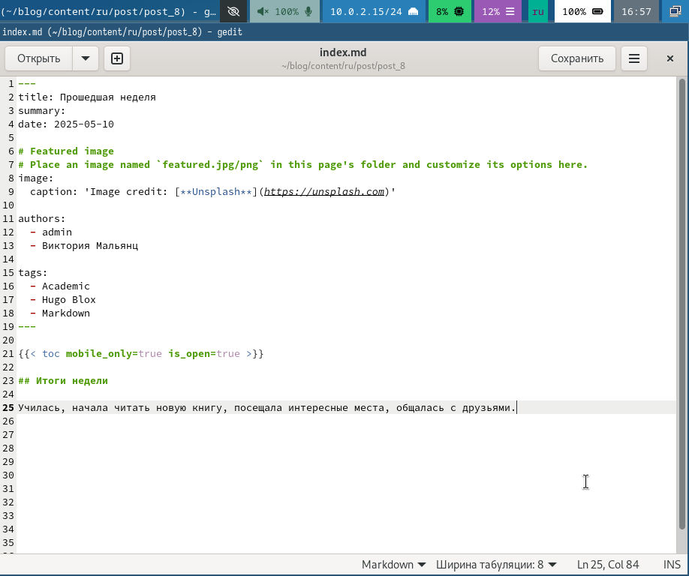

Рис. 11: Редактирование файла

Пишу пост по прошедшей неделе на английском языке (рис. 12).

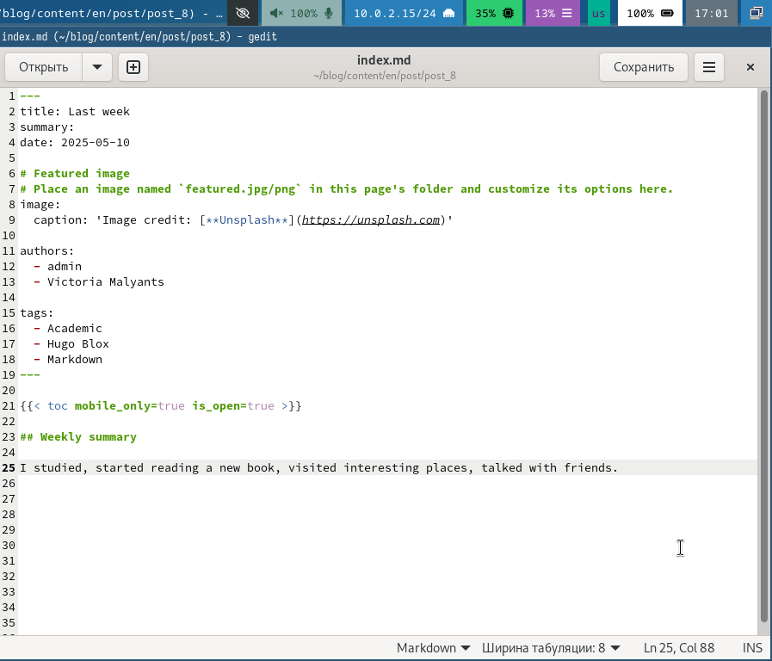

Рис. 12: Редактирование файла

Перехожу в каталог blog и компилирую сайт (рис. 13).

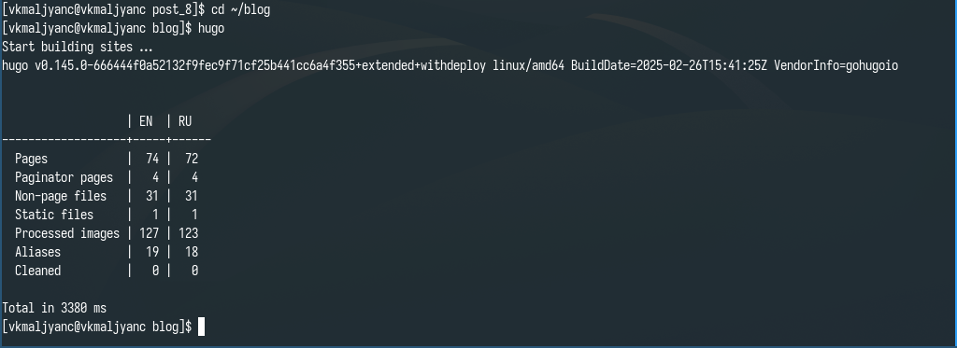

Рис. 13: Переход в каталог blog и компиляция сайта

Получаю ссылку на сайт (рис. 14).

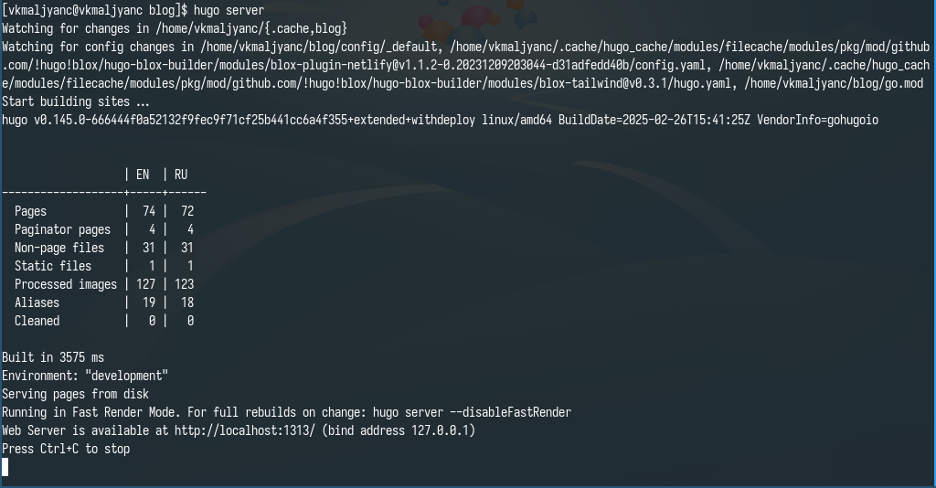

Рис. 14: Получение ссылки на сайт

Убеждаюсь в том, что изменения добавлены корректно (рис. 15) (рис. 16).

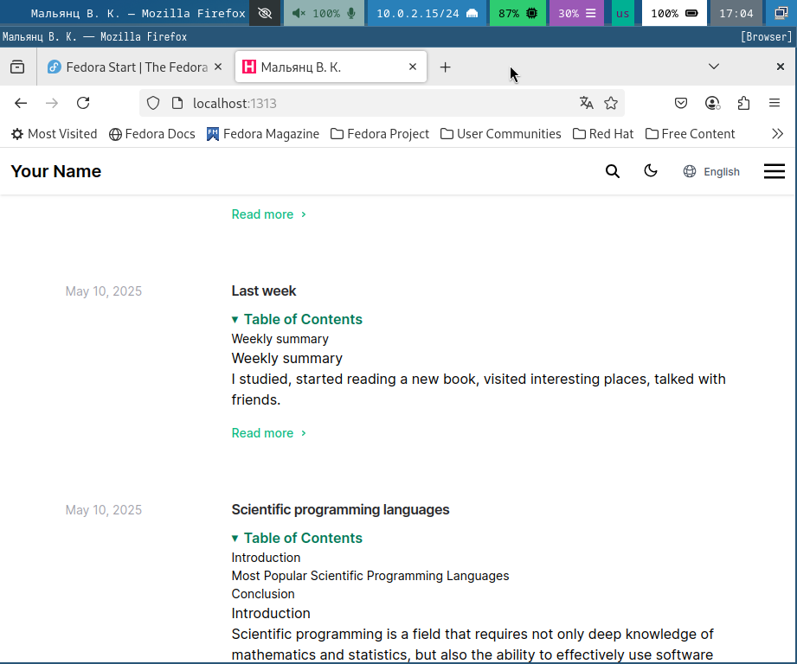

Рис. 15: Сайт

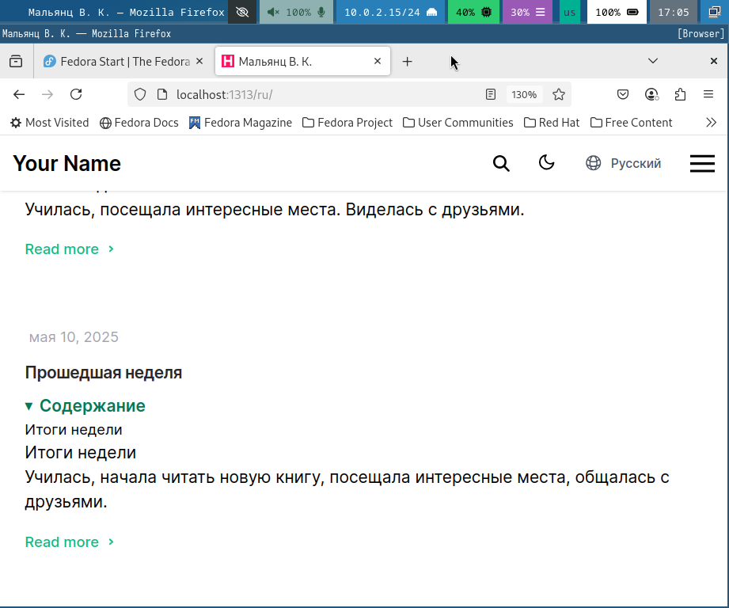

Рис. 16: Сайт

## 3.3 Добавить пост на тему по выбору

Перехожу в каталог post\_9 и открываю файл index.md (рис. 17).

Переход в каталог post_9 и открытие файла index.md

Рис. 17: Переход в каталог post\_9 и открытие файла index.md

Пишу пост на тему “Язык программирования C++” на русском языке (рис. 18).

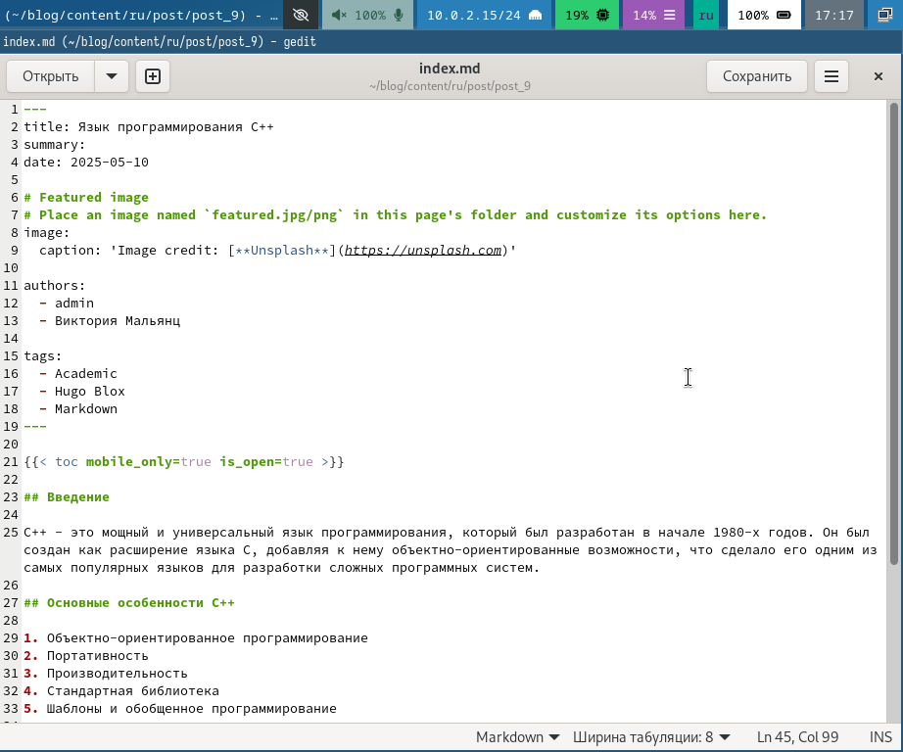

Рис. 18: Редактирование файла

Пишу пост на тему “Язык программирования C++” на английском языке (рис. 19).

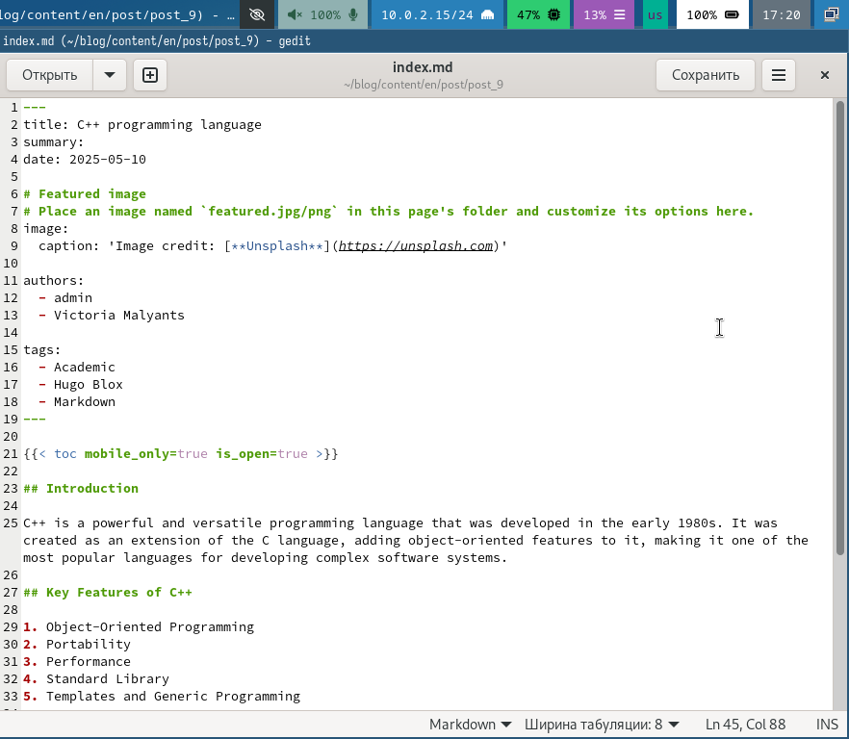

Рис. 19: Редактирование файла

Убеждаюсь в том, что изменения добавлены корректно (рис. 20) (рис. 21) [1].

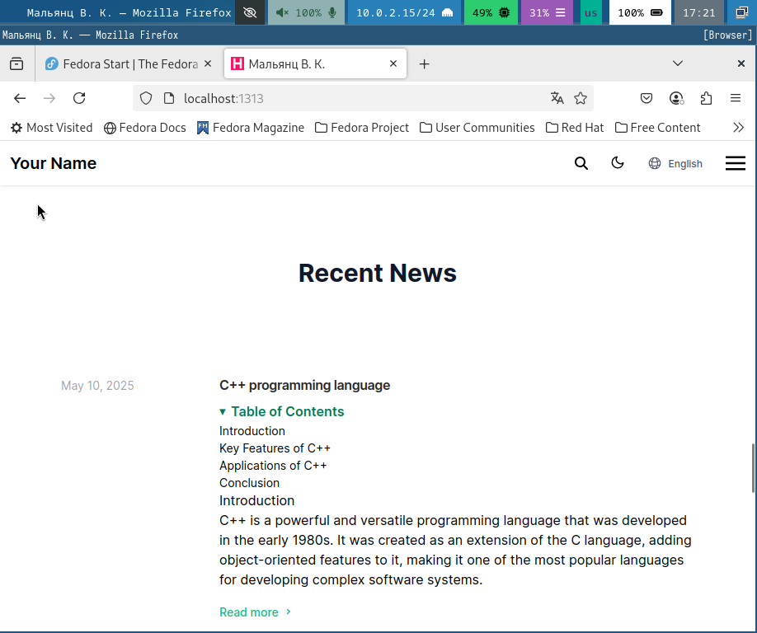

Рис. 20: Сайт

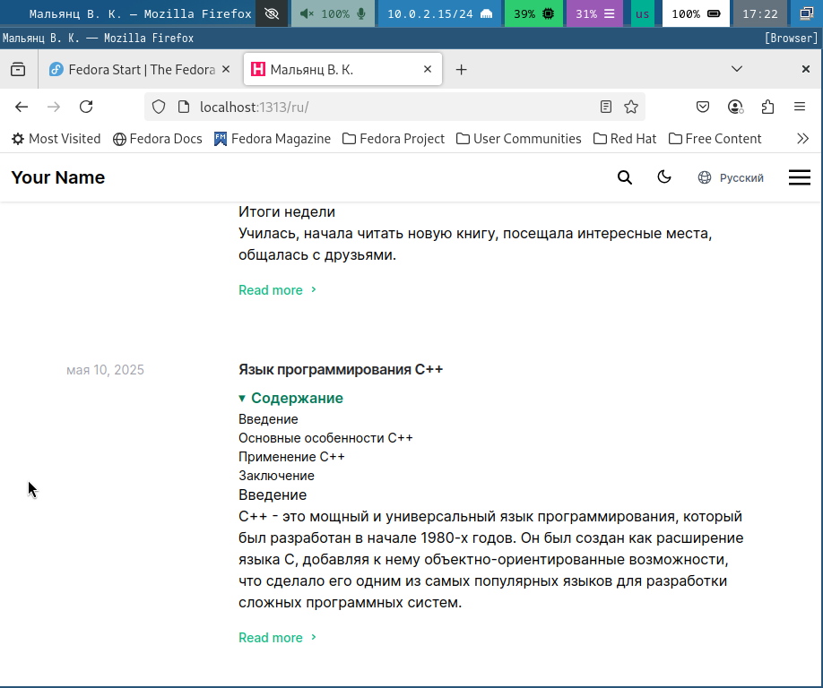

Рис. 21: Сайт

# 4 Выводы

Я разместила двуязычный сайт на Github.

# Список литературы

1. [Индивидуальный проект этап 6](https://esystem.rudn.ru/mod/page/view.php?id=1224358).